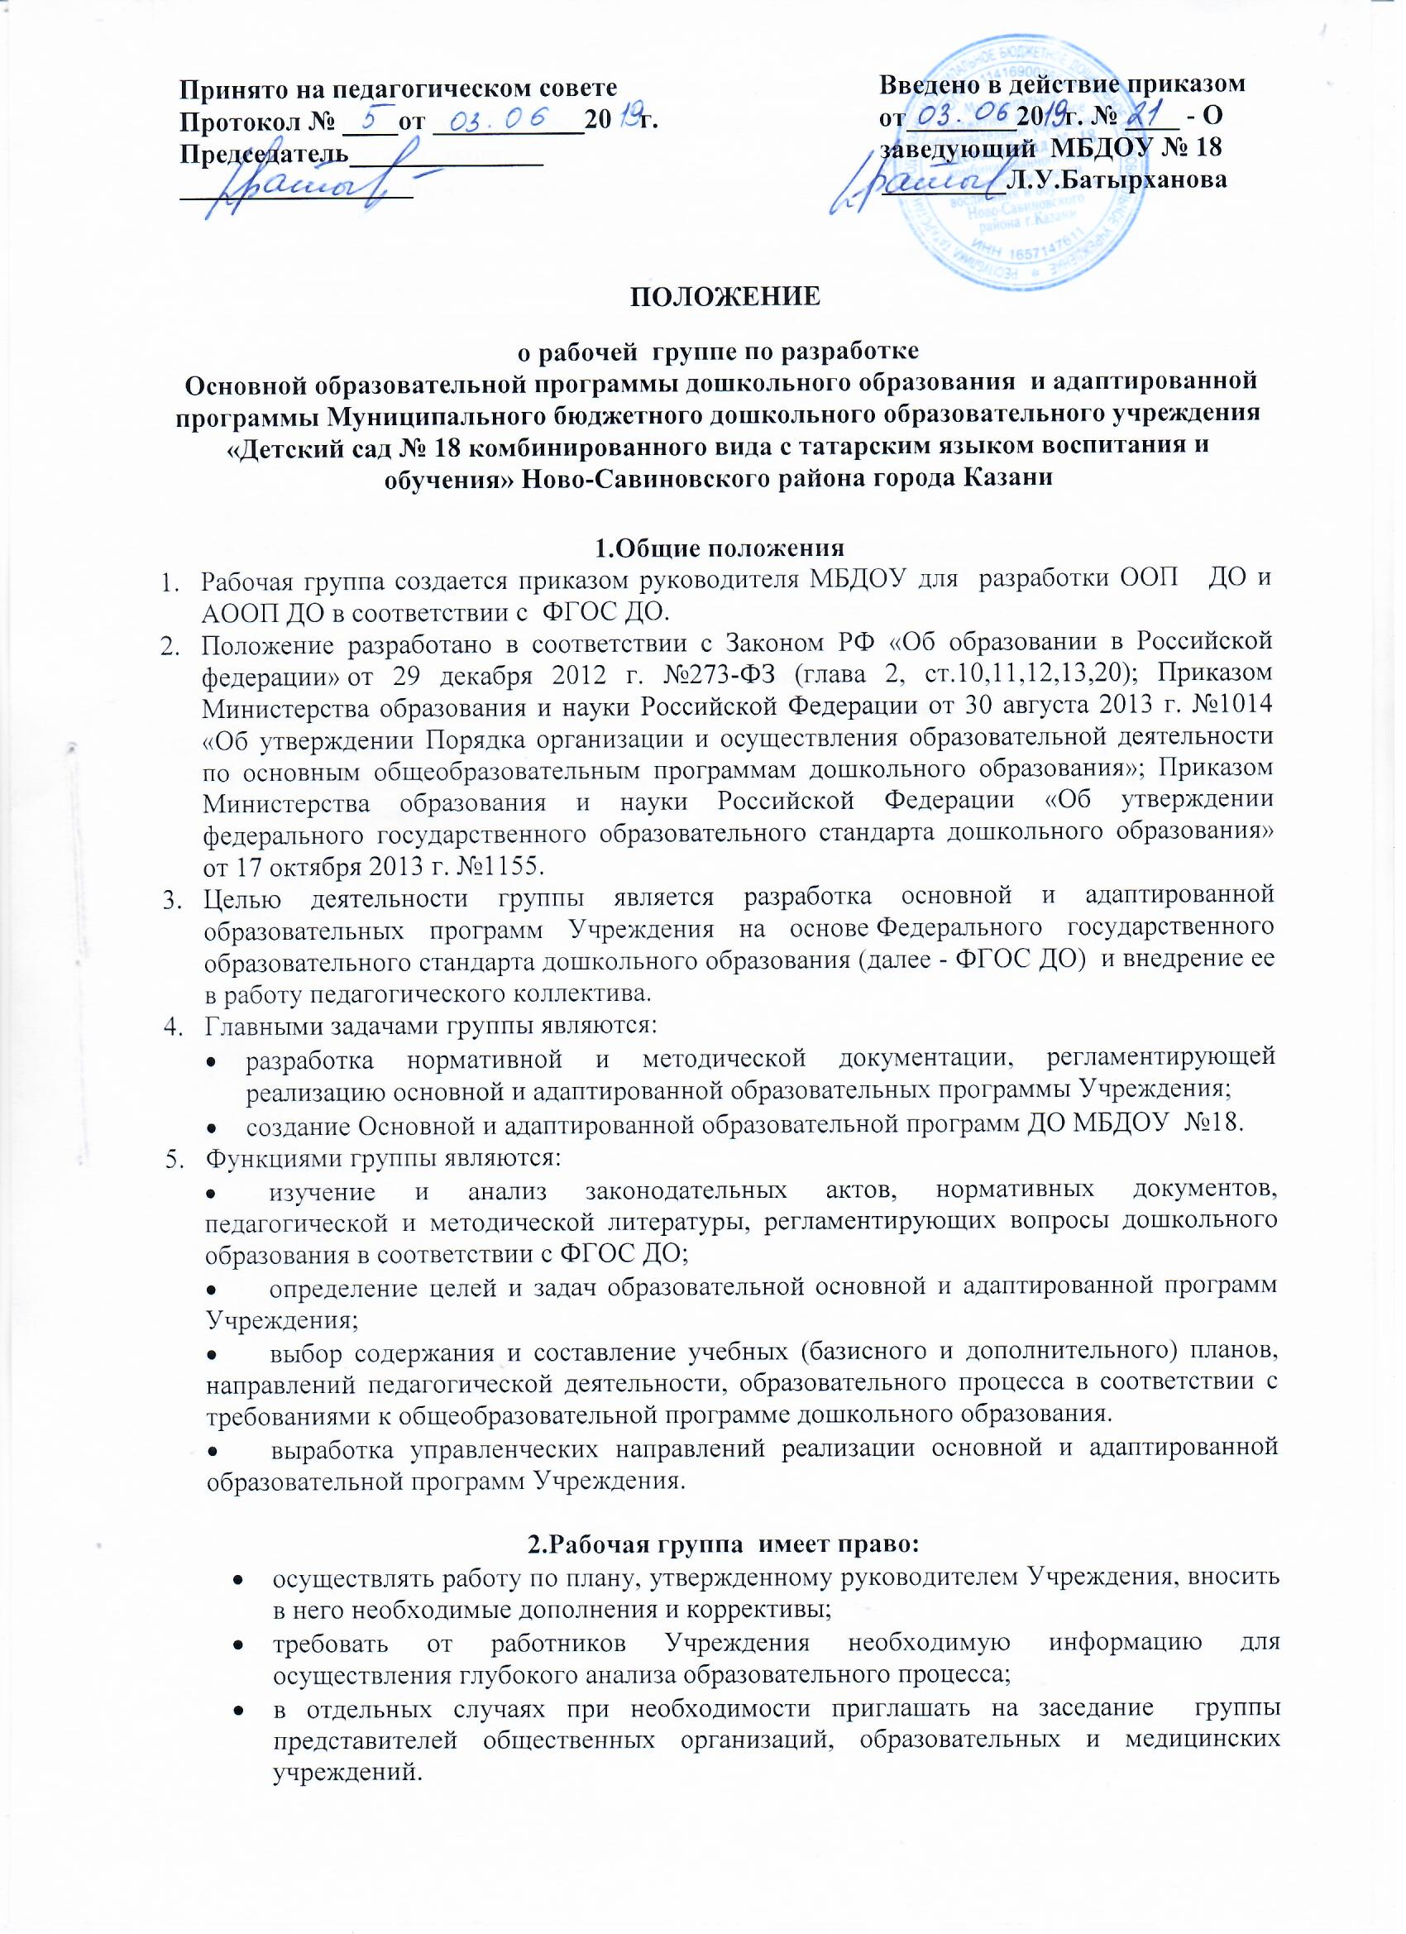3. Ответственность рабочей группы:
- выполнение плана работы по разработке образовательной программы Учреждения в обозначенные сроки;
- принятие конкретных решений по каждому рассматриваемому вопросу с указанием ответственных лиц и сроков исполнения решений;
- разработка в полном объеме основной и адаптированной общеобразовательных программ дошкольного образования;
- соответствие определенных форм, методов и средств организации образовательного процесса возрастным, психофизиологическим особенностям, склонностям, способностям, интересам и потребностям детей, в том числе с ОВЗ;
- соответствие образовательной программы Учреждения требованиям ФГОС ДО.

4. Организация деятельности рабочей группы:
- оперативные совещания группы проводятся по мере необходимости;
- рабочая группа избирается из высококвалифицированных педагогов Учреждения и ведет свою деятельность до момента утверждения ООП ДО и АООП ДО;
- результаты работы группы доводятся до сведения педагогических работников на педагогическом совете.
5.Заключение:
- настоящее Положение вступает в действие с момента утверждения и издания приказа руководителя Учреждения;
- срок данного положения не ограничен, до изменения и дополнения или издания в новой редакции.

